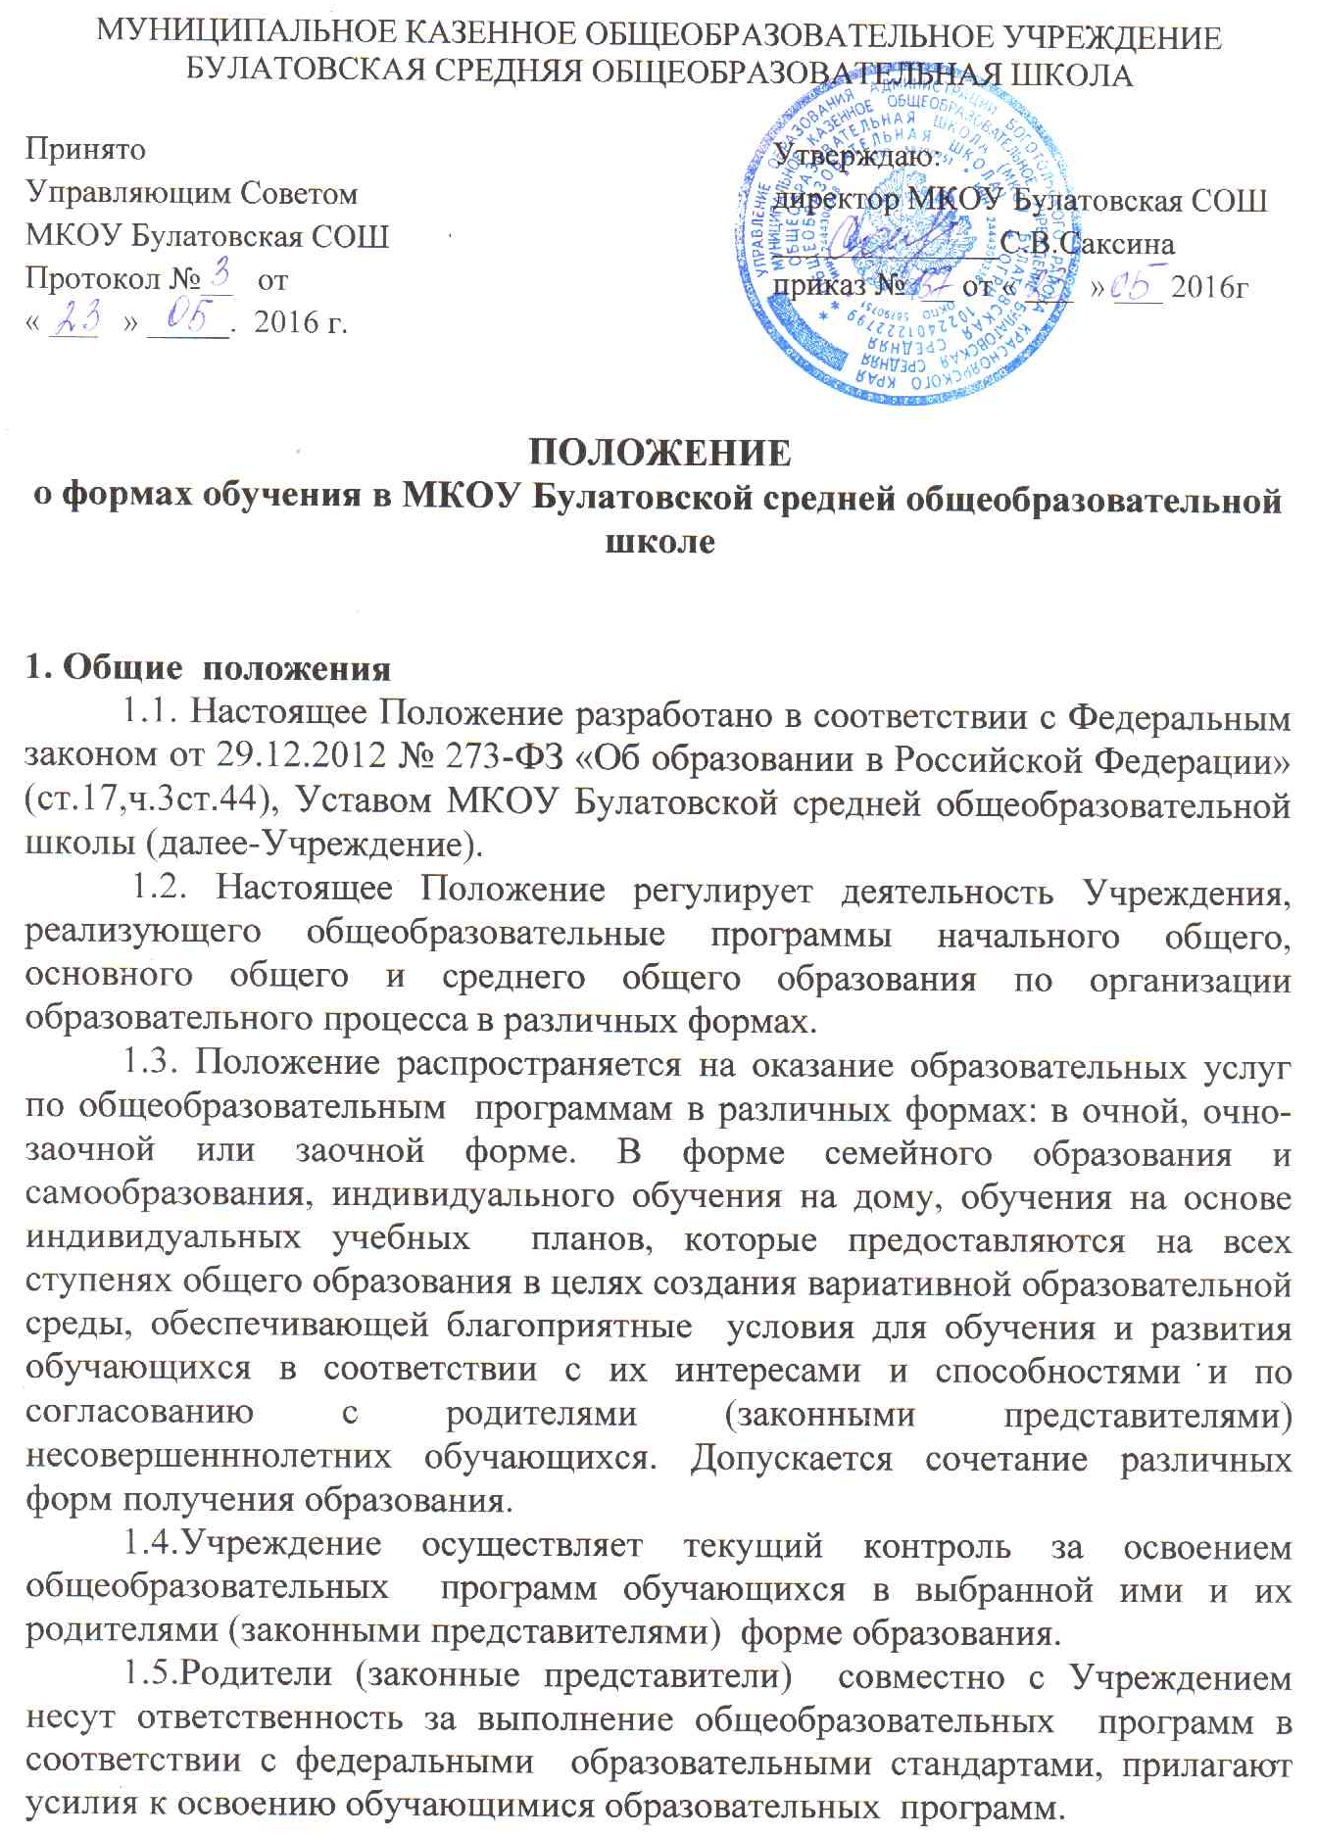

2. Содержание образования и организация обучения в различных формах.
2.1.Обучение в различных формах образования организуется в соответствии с образовательной программой, Уставом школы, учебным планом,
отражающими образовательную стратегию и особенности Учреждения. Для всех обучающихся действуют учебный план и образовательная программа, включающие обязательный минимум содержания общеобразовательных программ.
2.2. При освоении общеобразовательных программ в формах, предусмотренных настоящим Положением, родители (законные представители) несовершеннолетнего обучающегося должны быть ознакомлены с настоящим Положением и полным пакетом документов Учреждения по организации обучения в избранной форме.
2.4. В приказе Учреждения и в личном деле обучающегося отражается форма освоения общеобразовательных программ в соответствии с заявлением родителей (законных представителей) несовершеннолетнего обучающегося. Все данные об обучающемся вносятся в журнал того класса, в котором он будет числиться.
2.5. Обучающиеся, осваивающие общеобразовательные программы в формах: очной, очно-заочной или заочной форме, семейного образования и самообразования, индивидуального обучения на дому, обучения на основе индивидуальных учебных планов зачисляются в контингент обучающихся школы.
2.7. Государственная итоговая аттестация обучающихся по различным формам получения образования проводится в полном соответствии с Положением о государственной итоговой аттестации выпускников IX, XI классов общеобразовательных учреждений Российской Федерации, утвержденным федеральным органом исполнительной власти, осуществляющим функции по выработке государственной политики и нормативному правовому регулированию в сфере образования.

3. Организация индивидуального обучения на дому.
3.1. На основании медицинских рекомендаций организуется индивидуальное обучение на дому (Письмо Министерства народного образования РСФСР и Министерства здравоохранения РСФСР 8028 июня 1980г. №281-м-17-13-186 «перечень заболеваний, по поводу которых дети нуждаются в индивидуальных занятиях на дому и освобождаются от посещения массовой школы»).
3.2. Основаниями для организации общего образования ребенка, нуждающегося в длительном лечении, ребенка-инвалида на дому являются заключение медицинской организации и обращение в письменной форме родителей (законных представителей) на имя директора Учреждения.
3.3. Продолжительность индивидуального обучения на дому определяется врачебной комиссией лечебно-профилактического учреждения.
3.3. С целью организации индивидуального обучения на дому школа:
- разрабатывает рабочие программы в соответствии с федеральными государственными образовательными стандартами, примерными основными образовательными программами с учетом особенностей психофизического развития и индивидуальных возможностей детей, нуждающихся в длительном лечении, детей-инвалидов;
- составляет для каждого обучающегося, нуждающегося в длительном лечении, ребенка-инвалида учебный план, расписание занятий, определяет порядок, сроки, формы промежуточной аттестации, согласовав их с родителями (законными представителями) обучающегося;
- предоставляет детям, нуждающимся в длительном лечении, детям-инвалидам на время обучения бесплатно учебники, необходимую для освоения общеобразовательных программ справочную, учебную и другую литературу, имеющуюся в библиотеке Учреждения;
- осуществляет промежуточную аттестацию;
- по завершении освоения общеобразовательных программ начального, основного, среднего общего образования проводит итоговую аттестацию в соответствии с порядком, определенным федеральным органом исполнительной власти, осуществляющим функции по выработке государственной политики и нормативно-правовому регулированию в сфере образования, и выдает детям, нуждающимся в длительном лечении, детям-инвалидам, прошедшим итоговую аттестацию, документы государственного образца о соответствующем образовании;
- осуществляет контроль за работой педагогов, обучающих на дому.
3.4. Фамилии детей, обучающихся на дому, данные о промежуточной аттестации, переводе из класса в класс, о результатах государственной итоговой аттестации и выпуске из Учреждения вносятся в классные журналы соответствующих классов.
3.5. На каждого обучающегося на дому заводятся журналы, где педагоги записывают даты, содержание занятий, количество часов, выставляются текущие и четвертные отметки. Отметки за четверть и год переносятся в журнал того класса, в списке которого числится обучающийся, на предметных страницах и в «Сводной ведомости учета успеваемости обучающихся». Обучающиеся, получающие данную форму образования, оцениваются только по тем предметам, которые определены в их индивидуальном учебном плане, утвержденном директором школы.
3.6. Учебный план для каждого обучающегося на дому, составляется из расчёта не менее:
в 1-4 классах – 8 часов в неделю,
в 5-7 классах – 10 часов в неделю,
в 8-9 классах – 11 часов в неделю.
3.7. Право распределения часов по учебным дисциплинам предоставляется школе. При распределении часов по учебным предметам учитываются интересы, особенности психофизического развития и индивидуальные возможности обучающихся, рекомендации врачебной комиссии лечебно-профилактического учреждения, психолого-медико-педагогической комиссии (при их наличии).

4. Организация обучения в форме семейного образования и самообразования.
4.1. Учреждение осуществляет приём детей, желающих получить образование в форме семейного образования, самообразования на общих основаниях по заявлению родителей (законных представителей) с указанием выбора формы получения образования.
4.2. Семейное образование и самообразование предполагает освоение общеобразовательных программ самостоятельно; с помощью родителей (законных представителей) обучающегося; с помощью педагогов, занимающихся индивидуальной педагогической деятельностью; в образовательных организациях, не имеющих государственной аккредитации с последующим прохождением промежуточной и государственной итоговой аттестации в Учреждении.
4.3.При выборе родителями (законными представителями) обучающихся получения общего образования в форме семейного образования родители (законные представители) информируют об этом выборе (в письменной форме – заявление) Управление образования администрации города Канска, на территории которого они проживают.
4.4. Обучающие могут перейти на семейную форму получения образования и самообразование по заявлению родителей (законных представителей) на любом уровне общего образования. Обучающие, получающие данные формы образования, вправе на любом этапе обучения по решению родителей (законных представителей) продолжить образование в другой форме.
4.5. Отношения между Учреждением и родителями (законными представителями) несовершеннолетнего обучающегося регулируются договором, условия которого не должны ограничивать права сторон по сравнению с действующим законодательством.
4.6. В договоре указывается общеобразовательная программа, по которой обучающийся будет получать общее образование в семье, формы и сроки проведения промежуточной аттестации по предметам базисного учебного плана, сроки выполнения практических и лабораторных работ, финансовые взаимоотношения сторон. Договор составляется в двух экземплярах:первый экземпляр договора хранится в Учреждении, второй –находится у родителей (законных представителей).
4.7. Для выполнения лабораторных и практических работ, получения консультативной и методической помощи, прохождения промежуточной аттестации обучающийся в семье приглашается на учебные, практические и иные занятия, соответствующие срокам выполнения лабораторных и практических работ, проведения промежуточной аттестации обучающихся по очной форме по расписанию Учреждения.
4.8. Промежуточная аттестация обучающегося по основным общеобразовательным программам начального, основного, среднего общего образования при обучении в форме семейного образования осуществляется в соответствии с федеральными государственными образовательными стандартами и графиком ее проведения. Результаты аттестации фиксируются в классном журнале.
4.9. Родители (законные представители) несовершеннолетнего обучающегося могут присутствовать на консультациях и промежуточной аттестации обучающегося при наличии медицинских показаний или по требованию психолога Учреждения и должны быть информированы в письменном виде об уровне усвоения обучающимся общеобразовательных программ.
4.10.Учреждение вправе расторгнуть договор, если родители (законные представители) несовершеннолетнего обучающегося не обеспечили:
- освоение обучающимся определенных договором общеобразовательных программ в соответствии с требованиями федерального государственного образовательного стандарта в установленные сроки;
- явку обучающегося в Учреждение в определенные договором сроки для выполнения лабораторных и практических работ, прохождения промежуточной и государственной итоговой аттестации.

5. Организация образовательного процесса на основе индивидуальных учебных планов (далее - ИУП).
Обучающийся имеет право на обучение по индивидуальному учебному плану, в том числе ускоренное обучение, в пределах осваиваемой образовательной программы в порядке, установленном Положением об обучении по индивидуальному учебному плану.

6. Изменение образовательных отношений.
6.1. Образовательные отношения могут быть изменены, как по инициативе обучающегося, родителей (законных представителей) по его (их) письменному заявлению, так и по инициативе Учреждения.

